

Mötet

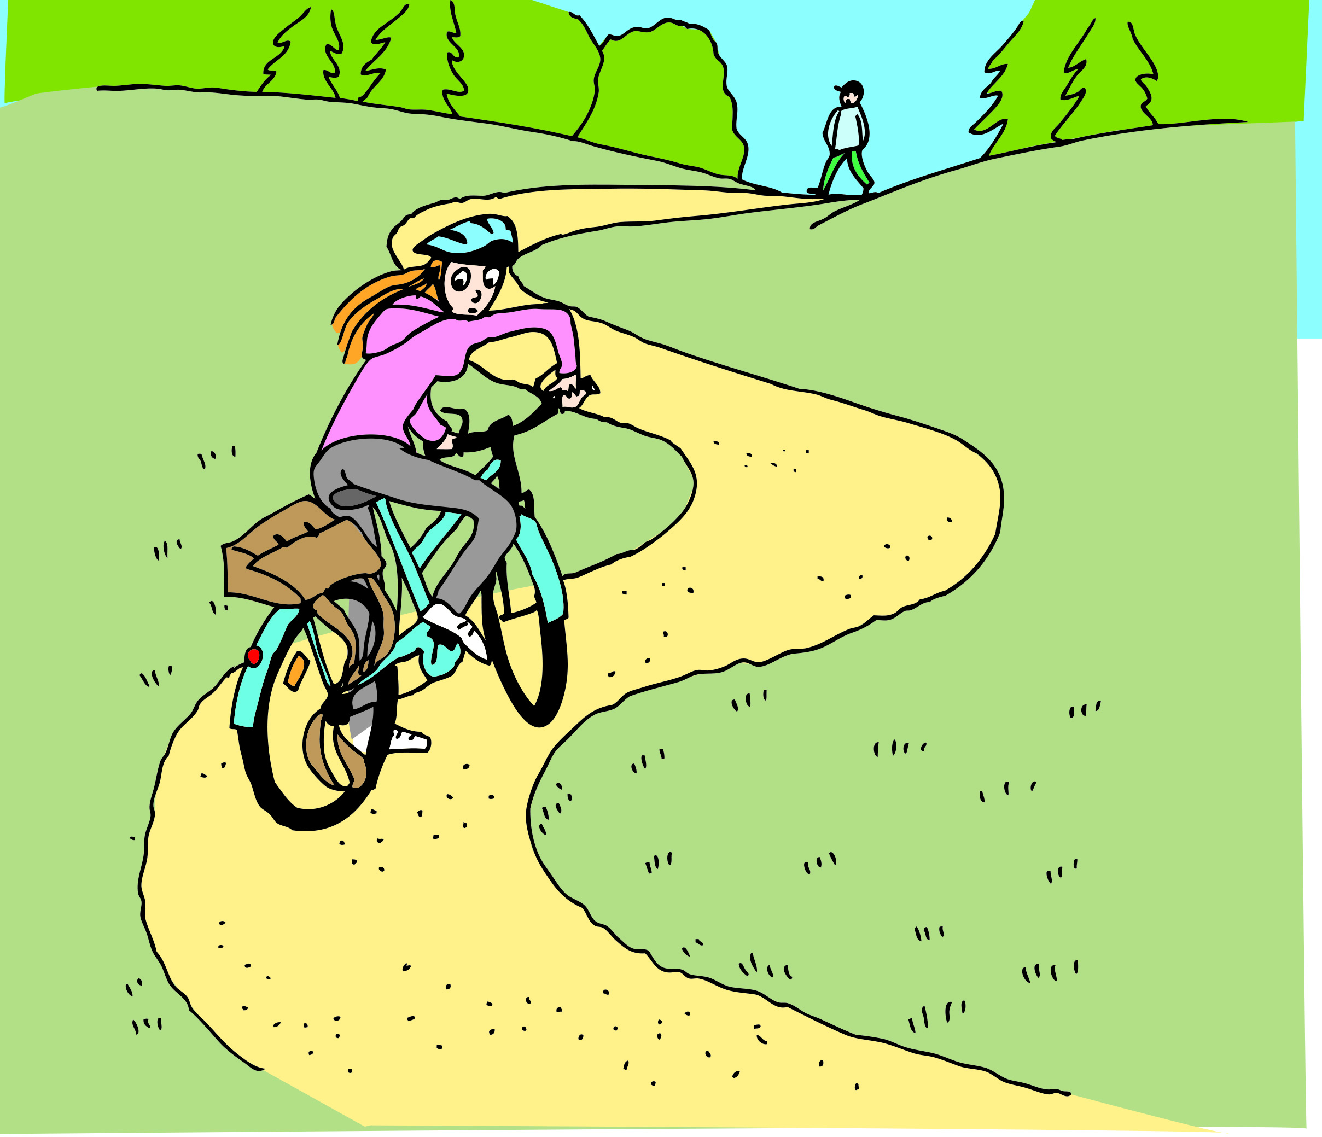

Anna och Bea bor 30 km från varandra.

En dag ska de träffas och de båda startar

samtidigt hemifrån. Anna går med

medelhastigheten 5 km/h. Bea cyklar

med medelhastigheten 15 km/h.

Efter hur lång tid möts de?

­

|  |  |
| --- | --- |
| Rita diagram | Tänka logiskt |
| Ekvation | Egen strategi |